Chuẩn bị cấu hình máy
Cấu hình IP / Hostname
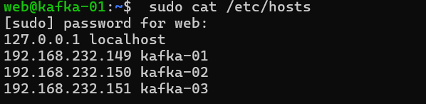

Cài java/ kafka
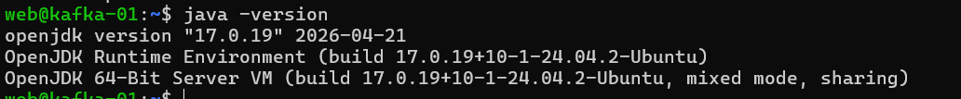
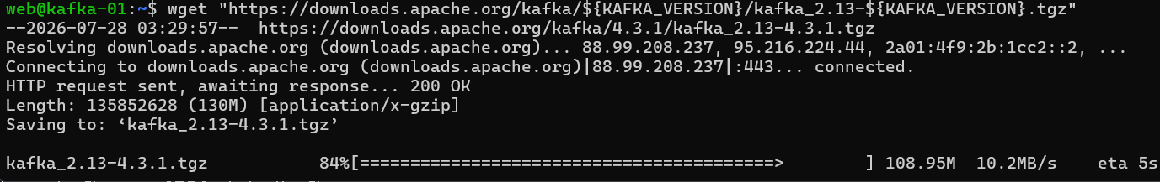
Cấu hình kafka/cluster
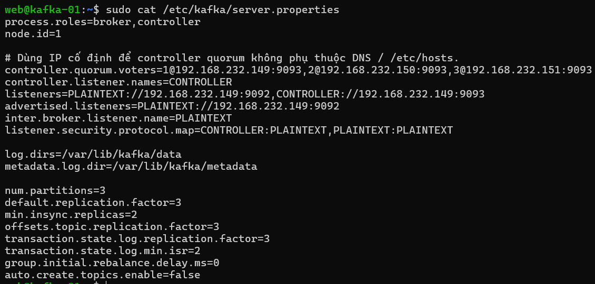
Tương tự cho 2 máy còn lại
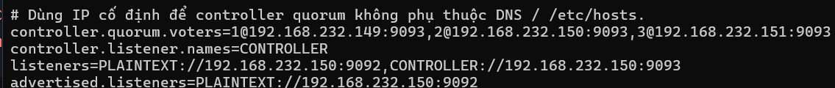
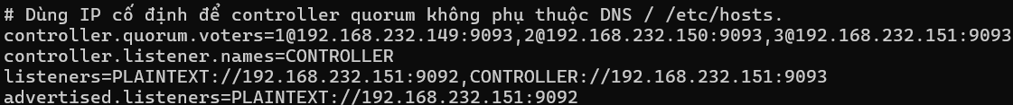
Kiểm tra id tương ứng từng máy để đảm bảo port 9092 mở và broker chạy
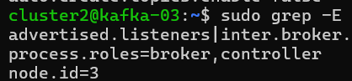
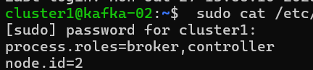
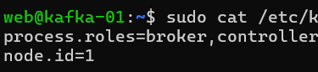
Tạo 1 cluster ID duy nhất chạy cho 3 máy
Chạy kafka
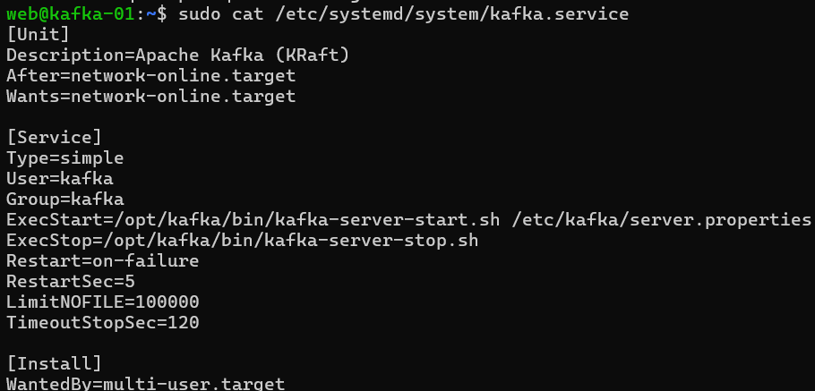

Check service/health kafka
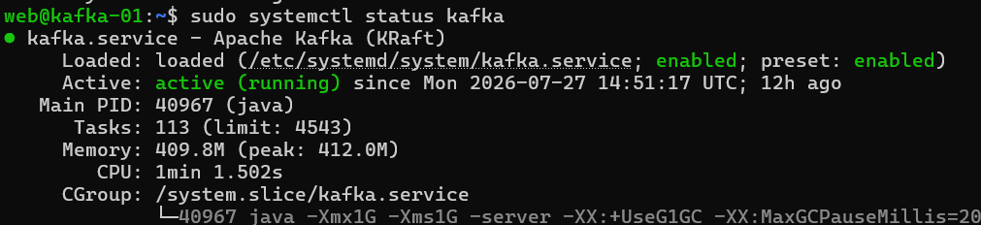
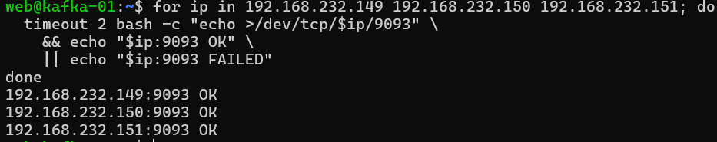

Kiểm tra quorum
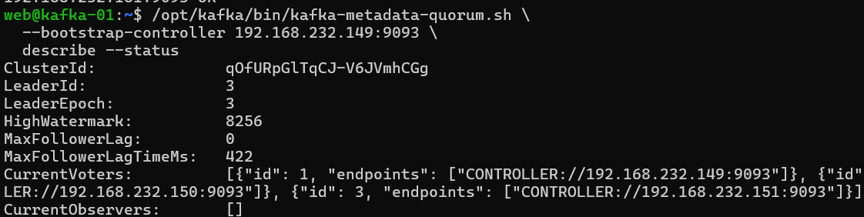
Kiểm tra broker: hiển thị các API
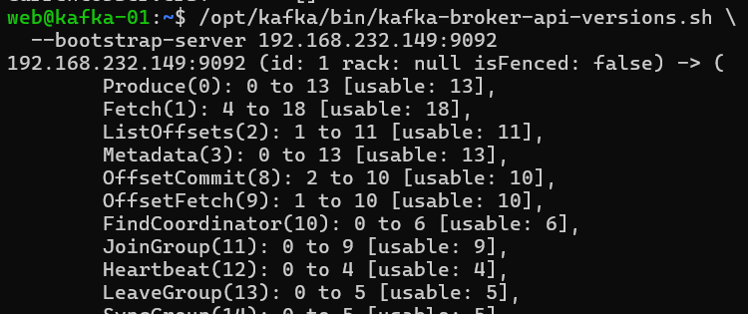
Test producer/consumer
Tạo 1 order từ máy 1
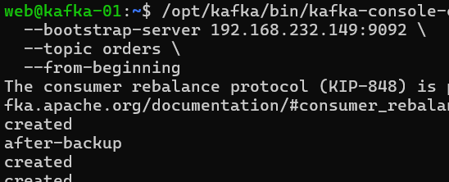
Order từ máy 2
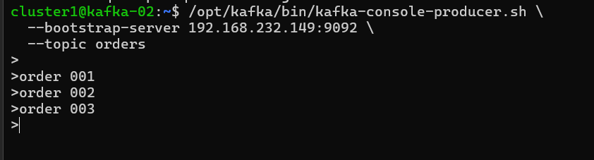
Ngay khi máy 2 tạo order thì máy 1 nhận ngay
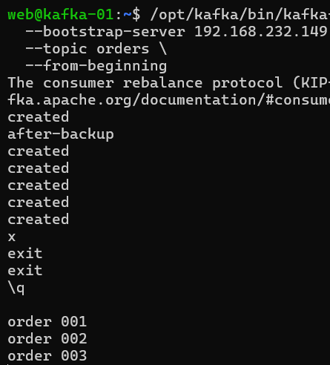
Test fail over
Stop ở broker 2
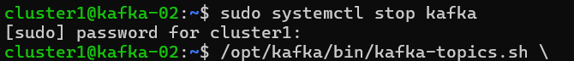
Check ngay khi broker 2 stop : 2 máy vẫn đồng bộ
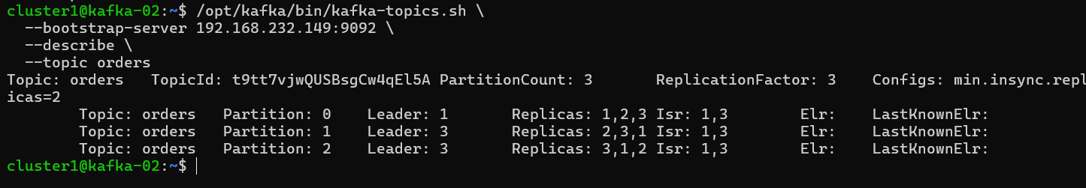
Leader của các partition được bầu lại sang broker 3
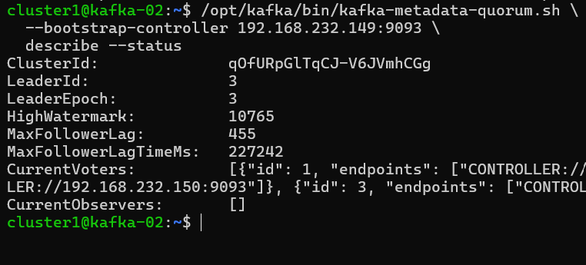
Backup
Tạo file backup
Check file back up
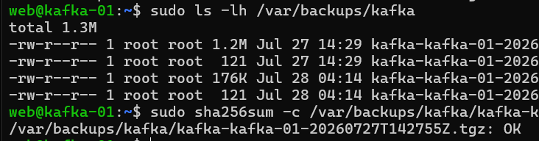
Sau khi tắt và mở lại service thì check lại cả 3
Kiểm tra quorum: có cả 3
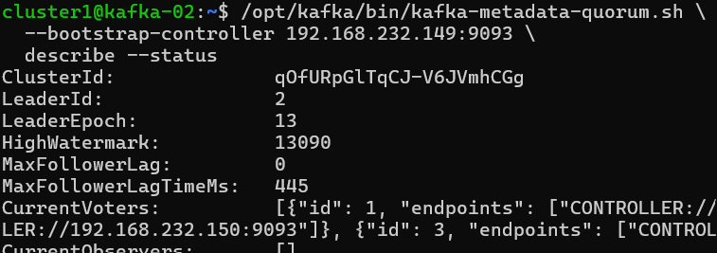
Kiểm tra topic đã tạo: orders
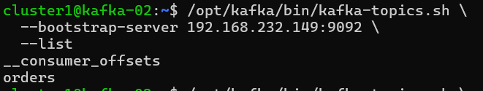
Kiểm tra replication:
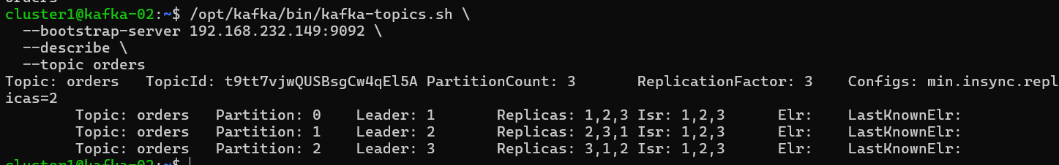
Kiểm tra dữ liệu backup trước đó từ producer/consumer cũ
Dữ liệu bản ghi vẫn còn, kèm dòng chữ restored-test

